该题是一道参数非常多的题。基于A博士的出发点是寻找合适的粮食作物、人类的营养需求、与地球相似的气候等诸多背景条件，我们通过比较四种作物的生长特性与地球上实际作物的生长特性，拟合出了四种作物在中国农业基础上的产量（当然类比的目的更多是为了获取一组合理的数据对情况进行分析，并不追求高度相似，且认为新星球上难以进行现代大规模机械耕作，产量数据取自中国平均值，美国大规模机械化耕作，单产非常高，因此并没有采取美国的作物数据），再通过查找资料，找到了四类植物对应的四大营养数据，我设定的约束条件为各类作物的各类营养总和需要满足地球普通人类一年的营养需求，最优解是在满足需求的前提下，实现总营养对应的热量最大化。
算法同样使用遗传算法，整体框架同assignment1 question4。
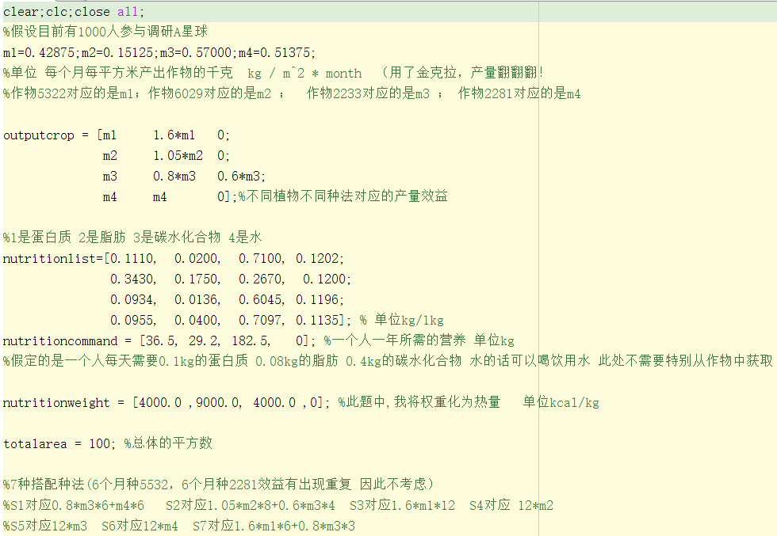

m的数据为每类作物在单位面积中每个月的产量，outputcrop矩阵为不同作物不同种法的单位面积中每个月的产量。nutritionlist是对应的营养表，nutritioncommand是fitness function函数中的约束条件，为一个人一年所需的营养，nutritionweight为不同营养成分对应的热量，因为当地的降水量巨大，因此人类通过净化雨水的方式进行获取，无需额外从作物中获得，因此我并没有给nutritioncommand nutritionweight的水分数值进行有效赋值，全部取0。因为作物种植方式较少，为了实现土地的最大利用率（不能出现一段时间不种地的情况），我给出了7种利用土地的方式，见代码，本来有8种搭配方式，第八种为作物5322的种植方式2与作物2281的种植方式2，但与作物5322的种植方式2与作物2281的种植方式1各自独立播种的效果相同，因此就不纳入考虑（虽然考虑进去也没大的影响）。
接下来的步骤同assignment1 question4，也是基于遗传算法。核心迭代步骤如图，与上题类似，此处就不做重复阐述。

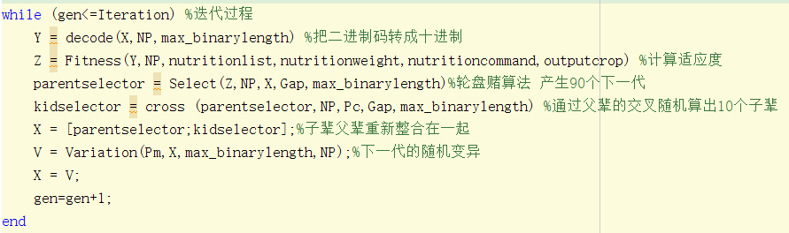

特别之处在于初始化种群的时候我随机了7个整数，7个整数对应的是7种搭配的种植面积（最优的应是浮点类型，但我不太会，就做了简化，使用了整数的面积值）。
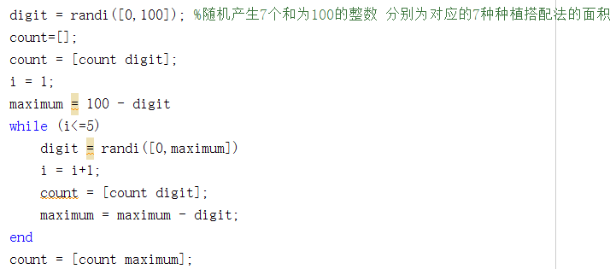

另外还有fitness function也有所不同。下面为每种搭配产出的作物的真实营养值。
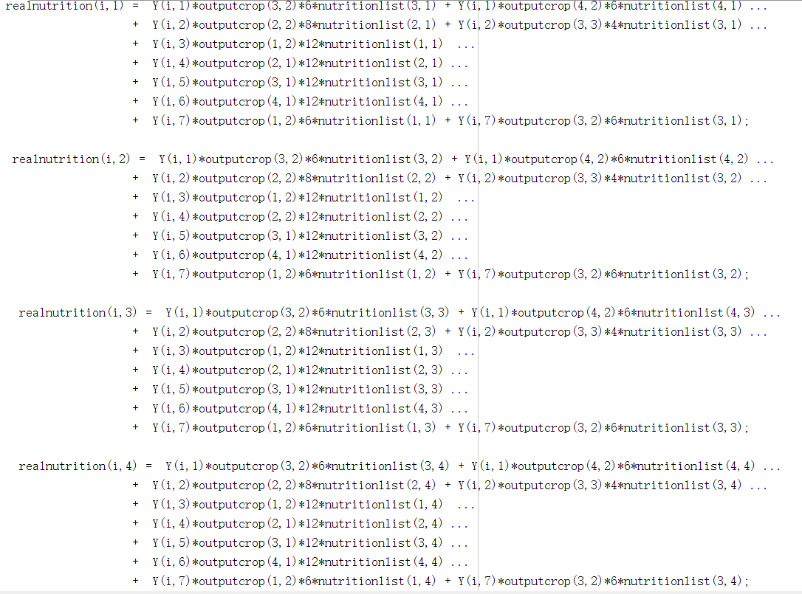

其余基本类似。算出的Z矩阵，Z中的最大值即为该方案的最优的解。
该实现的算法没有考虑极端天气的影响，但我们可以通过人为分析来尽量规避极端天气的影响。根据表格数据可以看出连续出现三个月湿度低于百分之六十六的情况的月份最大概率出现在2月、3月、4月与5月，连续两个月出现降雨低于100的情况最大可能是9月、10月、11月与12月，因此农夫只要规划好开始种作物的月份，就可以巧妙的避开极端天气的影响。我们选定开始耕种的月份为1月份，当选用作物2233的种植方法三与作物6029的种植方法二的时候，因为只有作物2233会受到天气影响，因此我应重点保护2233，我采用的方法是前4个月种2233，后8个月种6029，这样就很好的规避了极端降水的影响。当选用作物5322的种植方式二与作物2233的种植方式二时，为了规避湿度的影响，因此我前六个月种2233，后六个月种5322，这样我就规避了极端适度的影响。因此未来一年的农作计划定在1月份开始，按照以上的规划，可以无需考虑天气的影响。

